BUKASA Merveille
HEB ISPG 336, rue Royale 1030 Schaarbeek
Parcours : les activités quotidiennes

Fiche signalétique

Etablissement : institut Technique Cardinal Mercier
Adresse : rue Portaels 81, 1030 Schaerbeek
Maître de stage : Madame Veyckemans
Classe : FLE 2
Nombre d’élèves : 15
Niveau : A1
Sujet de leçon : les moments de la journée et les verbes pronominaux
Nombre d’heures : 6 heures/semaine
Durée de la leçon : 6x50 minutes
Outils : documents élèves, syllabus Cardinal Mercier, chaîne Hi-Fi, horloge, manuel « Expression orale, niveau A1 », unité 2, leçon 1, (plage CD : écoute 3), p.29

Le tableau des contenus

Thème | Les activités quotidiennes/les moment de la journée.
Tâche finale | Au terme du parcours, l’élève sera capable de raconter, oralement et à l’écrit (pour l’écrit c’est à l’aide d’un planning), le déroulement d’une semaine active en y intégrant les jours/horaires et des activités (sportives, culturelles, …). Il sera également capable d’utiliser le superlatif.
Types /genres de textes oraux et écrits | Texte descriptif
Actes de parole | - Raconter sa journée, demander et donner l’heure.  - Comparer deux journées différentes.
Objectifs grammaticaux | Les verbes pronominaux, quelques verbes en –er.
Objectifs lexicaux | Les nombres, l’heure (et quart, et demie, moins le quart, à l’heure, en retard), les activités quotidiennes, les moments de la journée.
Objectifs phonétiques | [ȝ] [ʃ]
Objectifs sociolinguistiques | Comparer une journée-type en Belgique et une journée-type dans son pays.
Objectifs culturels et interculturels | Comparer les activités de deux personnes dans deux parties du monde (jouer sur le décalage horaire)
Stratégies d’apprentissage

Déroulement du parcours

Séquence 1 | Objectifs | Activités | Consignes et réponses attendues
Phase de mise en situation  Durée : 15’ | Sensibiliser les élèves au déroulement d’une journée.  Mettre en évidence les points communs et les différences dans les habitudes du prof et ceux des élèves. | Le professeur raconte une journée-type détaillée.  - Images à l’appui  ! - Touche d’humour,  - éviter le partitif :  J’aime le thé – je prends du thé  - poser plus de questions  « Et vous ? » | Et toi, que fais-tu de tes journées ? Est-ce que tu fais la même chose que moi ?  Est-ce que tu aimes le piano ? La natation ?...
Observer et pratiquer  Durée : 4x50’  Avancement très lent, car niveau bas et recadrage récurrent (élèves bavards) | Compréhension globale : comprendre un texte non formel.  Compréhension fine.  Correction de phonétique.  Durée : 65’ | Première écoute du contenu audio.  Le professeur note au TN les mots repérés par les élèves. Le professeur pose des questions aux élèves concernant leurs ressentis par rapport à l’école, aux cours, …  Imprévu : les élèves souhaitent comprendre tout de suite le dialogue finement. Le professeur note donc leurs observations au tableau ( horaire + activité), cela servira pour le V/F (p.2) et pour l’activité où les élèves doivent remettre les images dans l’ordre (p.3)  Deuxième écoute du contenu audio.  Troisième écoute  Activités de conversation.  !  - Expliquer qu’il faut regarder l’idée générale parce que les personnages sur les images sont différents.  Quatrième écoute du contenu audio. Répétition de chaque structure. Le professeur arrête phrase par phrase et répète chacune d’elles. | Ecoute attentivement le dialogue. De quoi parle-t-il ?  Réponses attendues : « Il parle d’une journée. »  Sans tout comprendre, avez-vous reconnu certains mots ?  Réponses attendues : « Cardinal Mercier, le tram, le cours de français/sciences/math, le professeur, cours, musique, piano, maison, papa, maman, devoir, télévision… »  Niveau assez bas, le professeur doit interroger tous les élèves et vérifier ce que les élèves écrivent (certains recopient mal ou à moitié)  Activité 1 : « Réponds par vrai ou faux aux affirmations suivantes. Si la réponse est fausse, justifie en donnant la réponse exacte. » (Voir corrections)  Activité 2 : « Remets les images dans l’ordre. »  Que fait-elle à cette heure-là ? Et toi, à la même heure, que fais-tu ? où es-tu ?  Réponses attendues : à 6h, je dors. A 8h20, je suis en classe, … »  [an] [ã] je mange  [u] [y] une  [ȝ] déjeuner  [ʃ] douche
Analyser – pratiquer  Durée : 3x50’  Activités annulées par manque de temps | Remplir les trous dans le dialogue.  Faire un planning  Synthèse sur les verbes pronominaux  Sensibiliser les élèves à la place qu’occupent les pronoms (me, te, se, nous, vous)  Utiliser les pronoms ‘’il/elle’’.  Utiliser le pronom ‘’je’’.  Systématiser, de manière ludique, l’emploi des verbes pronominaux et les verbes simples à la première personne.  Conjuguer les verbes en -ER  Pratique orale.  Sensibiliser les élèves à la place de la négation avec les verbes pronominaux.  Systématiser l’emploi de la négation. | Le professeur distribue le texte.  Exercice de structuration : remplir les trous présents dans le texte. Ici, le professeur répète les phrases et les élèves repèrent les mots à compléter. Le professeur note les réponses au TN et entoure les moments de la journée (matin, l’après-midi, le soir) ; cela va orienter les apprenants pour l’activité suivante et leur servir de support.  Corrections écrites au tableau par le professeur.  Synthèse de rappel sur l’heure.  Exercice de structuration : à faire à partir du texte a trous.  Les apprenants éprouvent des difficultés mais grâce à l’activité précédente, le professeur peut les orienter aisément.  Evaluation pour le 14 novembre.  Exercice de structuration : (syllabus p.60) l’élève est invité à écrire les activités du personnage en mettant les heures et en explicitant brièvement l’action (ex : A 8h, il se lève).  Anticipation difficulté : si les élèves n’arrivent pas à faire l’activité, le professeur montre d’autres images pour que les élèves la reconnaissent. Le professeur écrit l’action au tableau (sujet + verbe).  Synthèse sur les verbes pronominaux.  Observer les verbes soulignés. Et ceux que tu as écrit.  Anticipation : le professeur a apporté des images représentants les verbes pronominaux et leurs formes simples (ex : laver/se laver, brosser/se brosser)  Exercice de structuration : syllabus p.63 (d’abord tout oralement puis les élèves l’écrivent individuellement)  Distribution d’enveloppes contenant des bouts de mots à remettre dans l’ordre.  Synthèse sur les pronoms (me, te, se, nous, vous)  Exercice de structuration : activités à réaliser par deux. Le professeur peut éventuellement questionner certains élèves.  Jeu « Le perroquet »  Groupe de trois.  Durée : 30 minutes  Attention : anticiper lorsque les apprenants ont fini le jeu :  1) changer le pronom  2) construire une phrase  3) changer de groupe  Exercices de structuration  Evaluation formative  Par deux et le professeur organise les paires  Jeu : Mensonge ou vérité sur sa routine.  Exercices de structuration  Synthèse sur la négation  Exercice de structuration : comparer les images et utiliser la négation.  Exercice de structuration :  Comparer ses propres activités avec celles de son camarade. Utiliser les verbes pronominaux et la négation. | Activité 3 : « On va réécouter le dialogue et combler/remplir les trous. »  Activité 4 : « A l’aide du texte, fais le planning du personnage. »  Activité 5 : Le professeur note toutes les indications de temps au TN. Pour répondre à l’exercice, les apprenants doivent écrire les phrases qui correspondent à chaque image. Ils se constituent ainsi un ensemble de verbes pronominaux.  Activité 6 :  Consigne 1 : « Qu’est-ce que tu observes ? »  Réponses attendues : il y a ‘’me’’ entre le sujet et le verbe.  Cela ressemble à quel verbe que vous connaissez ? Comment faites-vous pour vous présenter et dire comment vous vous appelez.  Réponses attendues : je m’appelle, tu t’appelles, …  Consigne 2 : Réponds selon le modèle (consigne du syllabus)  Réponses attendues :  le dimanche, je me lève tard, …  Remettez les mots dans l’ordre afin de construire des phrases.  Activité 7 : La place des pronoms me, te, se, nous, vous) dans la phrase.  Activité 8 :  Consigne 1 : Conjugue les verbes suivants à la troisième personne du singulier.  Consigne 2 : « Et toi, qu’est-ce que tu fais le matin ? »  Le professeur distribue dans chaque groupe des cartes qui représentent des actions (verbes simples et pronominaux). Le joueur tourne une carte et conjugue l’action à la première personne. Et ce, jusqu’à ce qu’il tombe sur le perroquet : le joueur doit alors répéter toutes les cartes toutes les phrases précédentes sans regarder les cartes.  Consigne 3 : conjugue les verbes entre parenthèses à l’indicatif présent.  Consigne 4 : complète avec le pronom manquant.  Chaque élève raconte la journée-type de son partenaire. (E.E)  Dis trois phrases dont l’une est fausse. Les autres participants doivent deviner laquelle est un mensonge.  Activité 8 :  Consigne : remets les mots dans l’ordre.  Consigne : compare les deux images. Qu’est-ce que le premier personnage fait et que le second ne fait pas ?  Consigne : « Par deux, comparez vos activités et écrivez les similitudes et les différences. Par exemple, je me lève à 7h. Elle ne se lève pas à 8h. »
Réinvestir  30 min. | C.A | « La journée de Madame Mignot » (individuellement) + correction en plénière.
Tâche finale  30 min. | E.E  Evaluation |  | « Tu es journaliste au magazine ‘’Elle’’, tu es responsable de la rubrique ‘’24 heures avec…’’. Interviewez une personne célèbre sur sa journée habituelle : ses activités et horaires, les lieux où il/elle va… ».

Journaux de classe

Lundi 7 novembre 2016
Classe : FLE 2
4ème heure :
5ème heure : Compréhension à l’audition : « Ma routine quotidienne ».
6ème heure :

Mardi 8 novembre 2016
Classe : FLE 2
2ème heure : « Ma routine quotidienne » : répétition/prononciation.

Mercredi 9 novembre 2016(modification horaire, élèves du vendredi)
Classe : groupe « remédiation »
1ère heure : Jeu de pré-écoute + compréhension à l’audition : ‘’ A la recherche de mes affaires.’’
2ème heure : Compréhension à l’audition : ‘’ A la recherche de mes affaires.’’pp.3-5
Classe : FLE 2
3ème heure : « Ma routine quotidienne » : répétition/prononciation (suite et fin).
4ème heure : Les moments de la journée + planifier une journée (planification de la dictée de lundi)

Lundi 14 novembre 2016
Classe : FLE 2
4ème heure : Le programme/planning de la journée
5ème heure : Le programme/planning de la journée
6ème heure : Le programme/planning de la journée + Dictée pp.2-3 + correction de l’évaluation

Mardi 15 novembre 2016
Classe : FLE 2
2ème heure : Les verbes pronominaux (synthèse)

Mercredi 16 novembre 2016
Classe : FLE 1/FLE 4
1ère heure : Introduction « A la recherche de mes affaires » - compréhension à l’audition
2ème heure : Répétition de structures + synthèse + exercices
Classe : FLE 2
3ème heure : Les verbes pronominaux, synthèse (suite et fin)
4ème heure : Exercices (E.E) + correction en plénière

Vendredi 18 novembre 2016
Classe : groupe « remédiation » »
3ème heure : Introduction « A la recherche de mes affaires » - compréhension à l’audition
4ème heure : Répétition de structures
Classe : FLE 1/FLE 4
5ème heure : Rappel + répétition de structures + synthèse + exercices
6ème heure : Exercices (E.O) + jeu

Lundi 21 novembre 2016
Classe : FLE 2
4ème heure : Remise de l’évaluation + exercices
5ème heure : Jeu « Le Perroquet » + évaluation
6ème heure : Introduction : « Dans le tram »

Mardi 22 novembre 2016
Classe : FLE 2
1ère heure : (cours du 29/11 annulé) « Dans le tram » - compréhension à l’audition
2ème heure : Répétition de structures et compréhension fine

Mercredi 23 novembre 2016
Classe : FLE 1/FLE 4
1ère heure : Rappel + Exercices (suite)
2ème heure : Fin des exercices + E.E
Classe : FLE 2
3ème heure : Cours reportés car modifications souhaitées par la MS
4ème heure :

Vendredi 25 novembre 2016
Classe : groupe « remédiation » »
3ème heure : Cours annulés : élèves en visite médicale
4ème heure :
Classe : FLE 1/FLE 4
5ème heure : E.E suite + correction
6ème heure :

Lundi 28 novembre 2016
Classe : FLE 2
3ème heure : Introduction « Les règles de vie » (« Devoir, pouvoir, ne + pouvoir + pas »)
4ème heure : Observation de l’utilisation de « devoir » + Synthèse sur l’obligation (devoir) + exercices (E.O)
5ème heure : Observation de l’utilisation de « pouvoir » + Synthèse sur la permission (pouvoir) + exercices (E.E/E. O)
6ème heure :

Mardi 29 novembre 2016
Classe : FLE 2
2ème heure : ANNULÉ
5ème heure : Observation de l’utilisation de « ne + pouvoir + pas » + Synthèse sur l’interdiction + exercices (E.O/E. E)

Mercredi 30 novembre 2016
Classe : FLE 1/FLE 4
1ère heure : Les prépositions de lieu : exercices (E.O/E.E) + E.O
2ème heure :
Classe : FLE 2
3ème heure : Exercices de structuration + tâche intermédiaire : « Au musée »
4ème heure : Suite et fin des exercices + jeu du Mistigri

Vendredi 2 décembre 2016
Classe : groupe « remédiation » »
3ème heure : E.E (avec corrections phonétiques) + les sons [s] [z] : exercices
4ème heure :
Classe : FLE 1/FLE 4
5ème heure : Célébration Saint-Eloi
6ème heure : Célébration Saint-Eloi

Deuxième écoute
Activité 1 : Vrai/Faux

Consigne : réponds aux questions suivantes par vrai ou faux.

- La jeune fille se lève tous les jours à 8h.
- La jeune fille se lave, se brosse les dents et se maquille.
- Elle prend le tram à 8h.
- Elle commence les cours à 8h20.
- Le matin, elle a cours de français.
- Elle n’aime pas le cours de sciences.
- De 10h15 à 12h00, elle a cours de mathématiques.
- Elle a cours de piano l’après-midi.
- Elle n’aime pas la musique classique.
- Elle écoute du Chopin, Mozart et Bach.

1 | 2 | 3 | 4 | 5 | 6 | 7 | 8 | 9 | 10

Si c’est FAUX, justifie ta réponse ici.

……………………………………………………………………………………………………………………………………………………………
……………………………………………………………………………………………………………………………………………………………
……………………………………………………………………………………………………………………………………………………………
……………………………………………………………………………………………………………………………………………………………
……………………………………………………………………………………………………………………………………………………………
……………………………………………………………………………………………………………………………………………………………
……………………………………………………………………………………………………………………………………………………………
……………………………………………………………………………………………………………………………………………………………
Troisième écoute
Activité 2 : remets les images dans l’ordre.

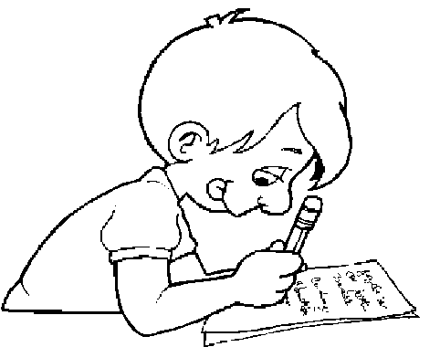 | 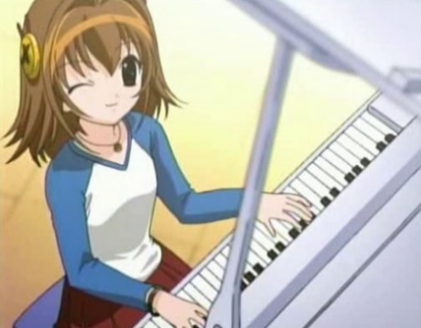 | 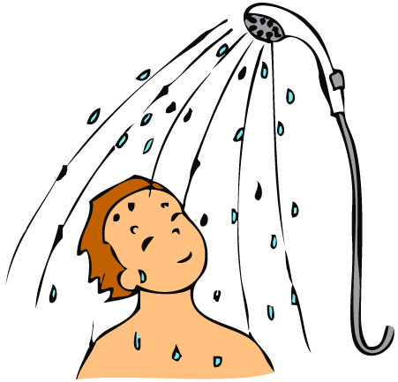
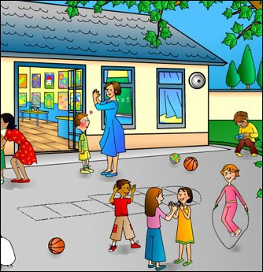 | 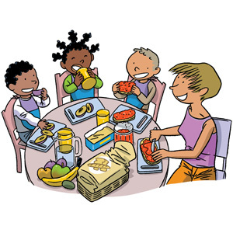 | 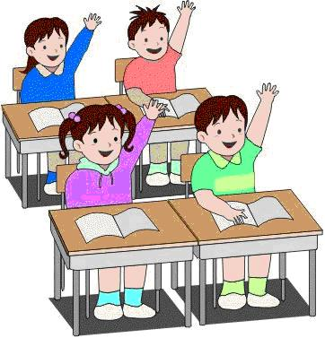
 |  | 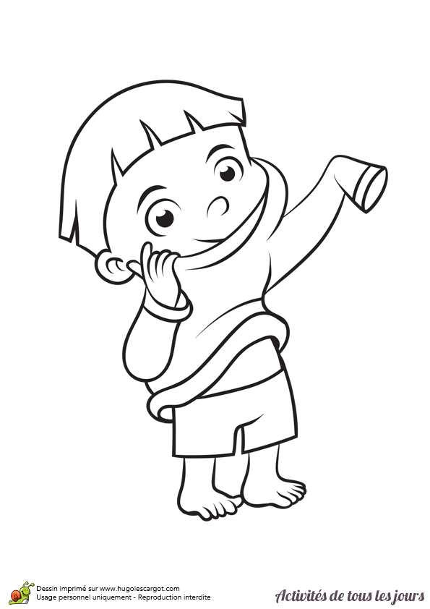
 | 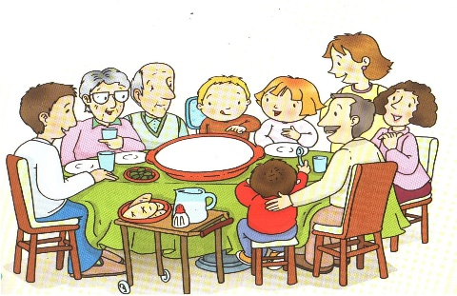 | 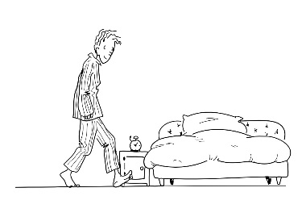

Activité 3 : Complète les trous

Consigne : écoute attentivement le dialogue et insère les mots manquants.

…………………………, je me lève ……………….. Je me lave, me brosse les dents et je me maquille. ………….., je prends mon petit-déjeuner : j’aime les céréales et le thé. ……………………., je prends le tram pour aller à l’institut Cardinal Mercier. Le cours de français commence ……………………. . ……………………………., j’ai cours de mathématiques. J’aime les cours de mathématiques, le professeur est bien. …………………………………, c’est la récréation. ……………………………………………… , j’ai cours de sciences.
………………………………………, je vais au cours de piano ………………………………………. . J’aime écouter Mozart, Bach et Chopin. Après le cours de piano, je vais à la piscine Poséidon qui se trouve dans la commune de Woluwe-Saint-Pierre. Je nage ……………………………….. . …………………………………., je suis à la maison et je fais mes devoirs. Papa et maman rentrent ………………………… .
…………………………………….. , nous dînons ………………………….. . ………………………….., je mets mon pyjama mais je peux encore regarder la télévision. ……………………….. , je me couche.

Je retiens

Lorsque je parle de mon horaire, j’ajoute la préposition à + heure
Exemple : à 8h, je me lève.
à + 8h
MAIS
lorsque je veux exprimer la durée d’une activité, je dis de + heure + à + heure
Exemple : Je joue au football de 14h à 16h

Activité 4 : Fais le planning de ce texte.

Consigne : fais le planning du texte ci-dessus.

Les moments de la journée | Horaire | Lieu | Activités

Activité 5 : A ton tour, fais un planning.
Document : syllabus p.60
Consigne : écris les activités présentes dans le document, à la troisième personne du singulier.
Exemple : Il se lève à 6h45.
- …………………………………………………………………………………………………………………………………………………

- …………………………………………………………………………………………………………………………………………………

- …………………………………………………………………………………………………………………………………………………

- …………………………………………………………………………………………………………………………………………………

- …………………………………………………………………………………………………………………………………………………

- …………………………………………………………………………………………………………………………………………………

- …………………………………………………………………………………………………………………………………………………

- …………………………………………………………………………………………………………………………………………………

- …………………………………………………………………………………………………………………………………………………

- …………………………………………………………………………………………………………………………………………………

- …………………………………………………………………………………………………………………………………………………

- …………………………………………………………………………………………………………………………………………………

- …………………………………………………………………………………………………………………………………………………

- …………………………………………………………………………………………………………………………………………………

- …………………………………………………………………………………………………………………………………………………

- …………………………………………………………………………………………………………………………………………………

- …………………………………………………………………………………………………………………………………………………

- …………………………………………………………………………………………………………………………………………………

- …………………………………………………………………………………………………………………………………………………

- …………………………………………………………………………………………………………………………………………………
SYNTHESE

………………………………………………………………………………………………………………………………………………………………………………………………………………………………………………………………………………………………………………………………………………………………………………………………………………………………………………………………………
Exemples : .……………………………………………………………………………………………………………………………………

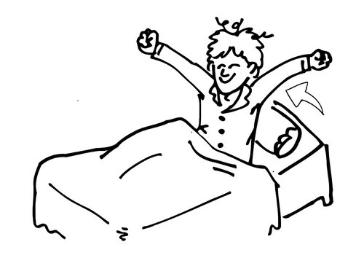
……………………………………………………… ………………………………………………………..

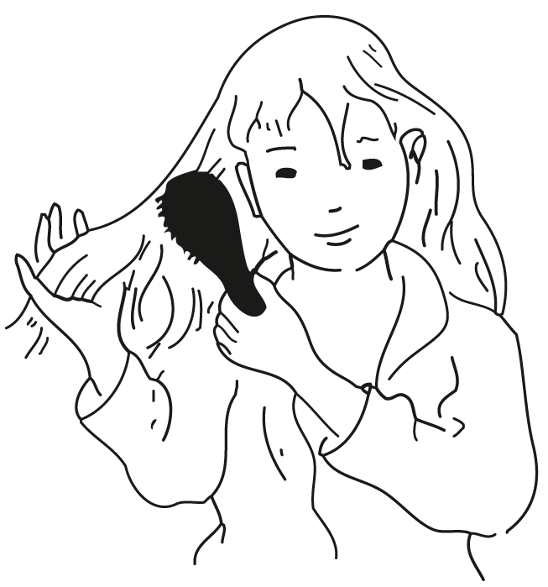
……………………………………………………. ………..……………………………………………

Je retiens ……………………………………………………………………………………………………………………………………………………………………………………………………………………………………………………………………………………………………………………………………………………………………………………………………………………………………………………………………………………………………...

…………………………………………………………… ……………………………………………………….

……………………………………………………… …………………………………………………………………

Je retiens
………………………………………………………………………………………………………………………………………………………………………………………………………………………………………………………………………………………………………………………………………………………………………………………………………………………………………………………………………………………………………...

Je retiens

- La conjugaison des verbes pronominaux à l’indicatif présent se compose de trois parties :

Je me regarde.

Sujet (pronom personnel) + pronom personnel + verbe

Il se regarde.

- Les pronoms personnels changent en fonction des pronoms personnels(sujet) :
Tu te regardes.
Nous nous regardons.
Ils se regardent.

Activité 6 : Conjuguons…

- Consigne : reprends le dialogue et la page précédente. Souligne les verbes.
- Consigne : prends ton syllabus page 63 et réponds selon le modèle.

Activité 7 : La place des pronoms « me (m’), te (t’), se (s’), nous, vous »
Consigne : remets les phrases suivantes dans l’ordre. (Avant cette activité, distribuer des enveloppes qui contiennent des mots à remettre dans l’ordre.)
les | me | jours, | 6 h. | Tous | lève | je | à

- …………………………………………………………………………………………………………………………………………

Ma | le | sinon | sœur | elle | dépêche | rate | se | bus

- ………………………………………………………………………………………………………………………………………....

s’ | les | avec | cours, | ses | elle | amuse | amies. | Après

- ………………………………………………………………………………………………………………………………………….

me | après | la | Je | douche. | maquille

- ………………………………………………………………………………………………………………………………………….

Mohammed | la | se | dans | baignent | et | mer. | Paulo

- ………………………………………………………………………………………………………………………………………….
Je retiens
Les pronoms : ……………………………………………………………………….. se placent après les pronoms…………………………………………………........ dans une phrase affirmative.

Activité 8 : Les autres pronoms

- Consigne : Qu’est-ce qu’elle/il fait ? Utilise les pronoms ‘’il/elle’’.

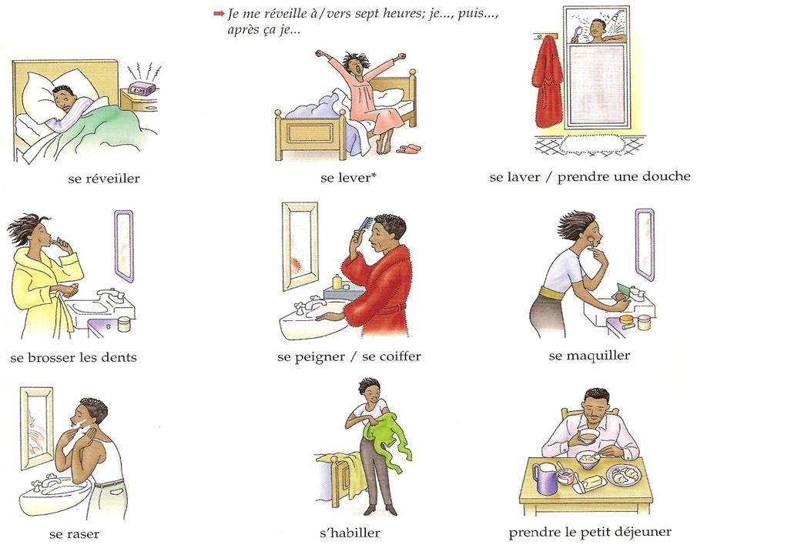

- …………………………………………………………………………………………………………………………………………...
- ……………………………………………………………………………………………………………………………………………
- ……………………………………………………………………………………………………………………………………………
- ……………………………………………………………………………………………………………………………………………
- ……………………………………………………………………………………………………………………………………………
- ……………………………………………………………………………………………………………………………………………
- ……………………………………………………………………………………………………………………………………………
- ……………………………………………………………………………………………………………………………………………

- Consigne : Et vous, qu’est-ce que vous faites le matin ?
Utilise le pronom ‘’nous’’ pour construire tes phrases. Prends exemple sur la page précédente.

- ……………………………………………………………………………………………………………………………………………
- ……………………………………………………………………………………………………………………………………………
- ……………………………………………………………………………………………………………………………………………
- ……………………………………………………………………………………………………………………………………………
- ……………………………………………………………………………………………………………………………………………
- ……………………………………………………………………………………………………………………………………………
- ……………………………………………………………………………………………………………………………………………
- ……………………………………………………………………………………………………………………………………………
- ……………………………………………………………………………………………………………………………………………

- Consigne : conjugue les verbes entre parenthèses à l’indicatif présent.

- Le matin, je (se lever) ........................................ à 7 heures.
- Elle (se maquiller) ........................................ trop.
3. Vous (s'appeler) ........................................ comment ?
4. Nous (se retrouver) ........................................ devant le supermarché, d'accord ?
5. Les amoureux (se regarder) ........................................ les yeux dans les yeux.
6. Je (se demander) ........................................ comment il va.
7. Tu (se rappeler) ........................................ nos vacances au Portugal ?
8. A quelle heure est-ce que vous (se coucher) ........................................ ?
9. Il (se réveiller) ........................................ trop tard.
10. Tu (se laver) ........................................ le matin ou le soir ?

Consigne : même exercice
11. Je (se brosser) ........................................ les dents après chaque repas.
12. Ils (se retrouver) ........................................ tous les soirs à côté du cinéma.
13. Elle (se doucher) ........................................ avant de dormir.
14. Elle (s'appeler) ........................................ comment ?
15. Tu (se laver) ........................................ les mains avant de manger.
16. Je (s'acheter) ........................................ du chocolat noir, j'adore ça !
17. Pauline (se regarder) ........................................ dans toutes les glaces.

- Complétez avec le (ou les) pronom(s) qui manque(nt) :

- Raphaël, 14 ans, ne veut pas se lever

Sa maman : « Bon, alors maintenant, ça suffit ! ……………………………………… (2ème personne du singulier, se lever), ……………………………………. (2ème pers.sg, se laver) et ………………………………………………(2ème pers.sg, se brosser) les dents ! Ensuite, …………………………………………………..(2ème pers.sg, s’habiller) et tu files à l’école ! »

- Une secrétaire bruxelloise

« C’est tous les jours la même chose ! ………………….……………………… (1er personne du singulier, se lever) à 7 heures, ………………………………………………. (1er personne du singulier, se préparer) en vitesse, ………………………………………… (1er personne du singulier, se contenter) d’un café et d’une biscotte beurrée pour le petit-déjeuner, puis ……………………....………………… (1er personne du singulier, se précipiter) dans le métro pour être au bureau à 8h45 avant mon directeur ! »

- Un amour de petite fille

Cette petite fille est adorable. ………………………………..…… (3ème personne du singulier, se coucher) vers 9h. ………………………………………………… (3ème personne du singulier, se réveiller) le matin vers 8h. Après le petit-déjeuner et la toilette, ……………………………………… (3ème personne du singulier, s’amuser) avec ses poupées, dessine, écoute de la musique.

- En promenade

Le chef de groupe s’adresse aux enfants : « Alors, …………………………………………….….….. (2ème personne du pluriel, se dépêcher) un peu ! Nous devons rentrer avant la nuit. Et ne dites pas que vous êtes fatigués ! »
Activité 9 : La négation
- Ajouter un texte qui exploite la négation et demander aux élèves d’observer (souligner les verbes).
- Exercice où les élèves répondent aux questions
- Tu reçois une enveloppe. Remets les mots dans l’ordre.
- Remets les phrases suivantes dans l’ordre.

brosse | ne | les | Je | pas | cheveux. | me

- ………………………………………………………………………………………………………………………………………………..

couche | Il | 21h. | pas | se | à | ne

- ………………………………………………………………………………………………………………………………………………..

tous | On | pas | ne | les | se | téléphone | jours.

- …………………………………………………………………………………………………………………………………………….....

Helena | nous | pas | et | ensemble. | moi | ne | maquillons

- ………………………………………………………………………………………………………………………………………………..

vous | pas | Vous | pas ? | dépêchez | ne

- ………………………………………………………………………………………………………………………………………………..

Je retiens
La négation « ne….pas » …………………………………..…………………………………………………........ dans une phrase négative.
- Observe les images suivantes. Compare la seconde par rapport à la première. Utilise la négation.

…………………………………………………………………………………………………………………………………………………………….………………………………………………………………………………………………………………………………………………………….…

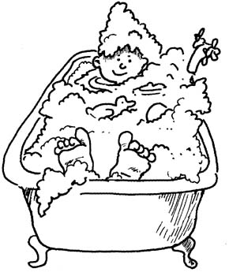

………………………………………………………………………………………………………………………………………………………………………………………………………………………..……………………………………………………………………………………………….

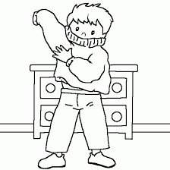

……………………………………………………………………………………………………………………………………………………………………………………………………………………………………………..………………………………………………………………………….

……………………………………………………………………………………………………………………………………………………………………………………………………………………………………………..………………………………………………………………………….

……………………………………………………………………………………………………………………………………………………………………………………..………………………………………………………………………………………………………………………………….

…………………………………………………………………………………………………………………………………………………………….…………………………………………………………………………………………………………………………………………………………….
- A ton tour, compare tes activités avec un camarade de classe. Quelles sont vos similitudes et différences.

- ……………………………………………………………………………………………………..…………………………………………………………………………………………………………………………………………………………………………………………..

- ………………………………………………………………………………………………………………………………………………..………………………………………………………………………………………………………………………………………………..

- ……………………………………………………………………………………………………………………………………………..…………………………………………………………………………………………………………………………………………………..

- ………………………………………………………………………………………………………………………………………………........................................................................................................................................................

- ……………………………………………………………………………………………………………………………………………..…………………………………………………………………………………………………………………………………………………..

Critères d’évaluation

Critères | Indicateurs | A/NA
Etendue | Utilise des structures élémentaires constituées d’expression mémorisées, de groupes de quelques mots et d’expressions toutes faites afin de communiquer une information limitée dans des situations simples de la vie quotidienne.
Correction | Utilise des structures simples correctement mais commet encore systématiquement des erreurs élémentaires.
Aisance | Peut se faire comprendre dans une brève intervention même si la reformulation, les pauses et les faux démarrages sont évidents.
Interaction | Peut répondre à des questions et réagir à des déclarations simples. Peut indiquer qu’il/elle suit mais est rarement capable de comprendre assez pour soutenir la conversation de son propre chef.
Cohérence | Peut relier des groupes de mots avec des connecteurs simples tels que « et », « mais », « parce que ».

Corrigé du professeur
Deuxième écoute
Activité 1 : Vrai/Faux

Consigne : réponds aux questions suivantes par vrai ou faux.
Anticipation : Le professeur lit les questions et, lorsque la phrase est fausse, la prof écrit la bonne affirmation au tableau.
- La jeune fille se lève tous les jours à 8h. F (Elle se lève à 6h.)
- La jeune fille se lave, se brosse les dents et se maquille. V
- Elle prend son petit-déjeuner à 6h45.V
- Elle prend le tram à 8h. F (Elle prend le tram à 7h45.)
- Elle commence les cours à 8h20. V
- La matinée, elle a cours de français. V
- Elle n’aime pas le cours de sciences. F (Elle ne dit rien par rapport au cours de sciences.)
- De 10h à 10h15, il y a la récréation. V
- De 10h15 à 12h00, elle a cours de mathématiques. F (Non, elle a cours de sciences.)
- Elle a cours de piano l’après-midi. V
- Elle n’aime pas la musique classique. F (Elle aime beaucoup la musique classique.)
- Elle écoute du Chopin, Mozart et Bach. V
- Après le cours de piano, elle va à la piscine Poséidon. V
- Elle fait ses devoirs à 16h. V
- Le soir, elle dîne avec ses parents. V

1 | 2 | 3 | 4 | 5 | 6 | 7 | 8 | 9 | 10

Si c’est FAUX, justifie ta réponse ici.

……………………………………………………………………………………………………………………………………………………………
……………………………………………………………………………………………………………………………………………………………
……………………………………………………………………………………………………………………………………………………………

Troisième écoute
Activité 2 : remets les images dans l’ordre.
Anticipation : Activité à faire par deux, le professeur passe auprès des apprenants. Le professeur exploite certaines images (réponses : 5,3,4,9) pour retravailler le vocabulaire.
 | 6 | 2
5 | 3 | 4
7 | 1 | 10
11 | 9 | 12
Activité 3 : Complète les trous

Consigne : écoute attentivement le dialogue et insère les mots manquants.
Anticipation : Le professeur fait le tableau afin de faciliter la prise de note des apprenants.
…………………………, je me lève ……………….. Je me lave, me brosse les dents et je me maquille. ………….., je prends mon petit-déjeuner : je mange des céréales et je bois du thé. ……………………., je prends le tram pour aller à l’institut Cardinal Mercier. Le cours de français commence ……………………. . ……………………………., j’ai cours de mathématiques. J’aime les cours de mathématiques, le professeur est bien. …………………………………, c’est la récréation. ……………………………………………… , j’ai cours de sciences.
………………………………………, je vais au cours de piano ………………………………………. . J’aime écouter Mozart, Bach et Chopin. Après le cours de piano, je vais à la piscine Poséidon qui se trouve dans la commune de Woluwe-Saint-Pierre. Je nage ……………………………….. . …………………………………., je suis à la maison et je fais mes devoirs. Papa et maman rentrent ………………………… .
…………………………………….. , nous dînons ………………………….. . ………………………….., je mets mon pyjama mais je peux encore regarder la télévision. ……………………….. , je me couche.

Le matin, je me lève à 6h. Je me lave/ je prends une douche, me brosse les dents et je me maquille. À 6h45, je prends mon petit-déjeuner : je mange des céréales et je bois du thé. À 7h15, je prends le tram pour aller à l’institut Cardinal Mercier. Le cours de français commence à 8h20. De 9h10 à 10h, j’ai cours de mathématiques. J’aime les cours de mathématiques, le professeur est bien. De 10h à 10h15, c’est la récréation. De 10h15 jusqu’à midi, j’ai cours de sciences.
L’après-midi, je vais au cours de piano de 12h30 à 13h40. J’aime écouter Mozart, Bach et Chopin. Après le cours de piano, je vais à la piscine Poséidon qui se trouve dans la commune de Woluwe-Saint-Pierre. Je nage de 14h à 14h45. A 16h, je suis à la maison et je fais mes devoirs. Papa et maman rentrent à 17h20.
Le soir, nous dînons à 18h30. À 19h15, je mets mon pyjama mais je peux encore regarder la télévision. À 20h, je me couche.

Je retiens

Lorsque je parle de mon horaire, j’ajoute la préposition à + heure
Exemple : À 8h, je me lève.
À + 8h
MAIS
lorsque je veux exprimer la durée d’une activité, je dis de + heure + à + heure
Exemple : Je joue au football de 14h à 16h
Activité 4 : Fais le planning de ce texte.

Consigne : fais le planning du texte ci-dessus.

Les moments de la journée | Horaire | Lieu | Activités
Le matin | 6h00  7h15  8h20  9h10-10h00  10h00-10h15  10h15-12h00 | - à la maison  - à l’école | - elle se lève  - elle se lave  - elle se brosse les dents  - elle se maquille  - elle prend le tram  - elle a cours de français  - elle a cours de maths  - récréation  - elle a cours de sciences
L’après-midi | 12h30-13h40  14h00-14h45  16h  17h20 | - à l’académie/au domicile du professeur  - Piscine Poséidon  - à la maison  - à la maison | - elle va au cours de piano  - elle va à la piscine  - elle fait ses devoirs  - retour de ses parents
Le soir | 18h30  19h15 |  | - la famille dîne  - elle met son pyjama et regarde la tv.  - elle se couche

Activité 5 : A ton tour, fais un planning.
Document : syllabus p.60
Consigne : écris les activités présentes dans le document, à la troisième personne du singulier.
Anticipation : expliquer aux élèves qu’ils doivent écrire à la troisième personne du singulier. Exemple : Il se lève à 6h45.
- …………………………………………………………………………………………………………………………………………………

- …………………………………………………………………………………………………………………………………………………

- …………………………………………………………………………………………………………………………………………………

- …………………………………………………………………………………………………………………………………………………

- …………………………………………………………………………………………………………………………………………………

- …………………………………………………………………………………………………………………………………………………

- …………………………………………………………………………………………………………………………………………………

- …………………………………………………………………………………………………………………………………………………

- …………………………………………………………………………………………………………………………………………………

- …………………………………………………………………………………………………………………………………………………

- …………………………………………………………………………………………………………………………………………………

- …………………………………………………………………………………………………………………………………………………

- …………………………………………………………………………………………………………………………………………………

- …………………………………………………………………………………………………………………………………………………

- …………………………………………………………………………………………………………………………………………………

- …………………………………………………………………………………………………………………………………………………

- …………………………………………………………………………………………………………………………………………………

- …………………………………………………………………………………………………………………………………………………

- …………………………………………………………………………………………………………………………………………………

- …………………………………………………………………………………………………………………………………………………
SYNTHESE

Les verbes pronominaux sont des verbes qui, à l’infinitif, sont précédés par « se, s’» :
Anticipation : d’abord écrire l’action des images ci-dessous pour faire observer la présence du pronom personnel ‘’se’’ puis seulement remplir la première phrase de la synthèse. Se réveiller se fâcher se disputer s’habiller s’aimer

Se lever Se baigner

Se coiffer Se brosser les dents

Je retiens
Pour les verbes comme « se coiffer, se lever, se brosser les dents, … », le sujet fait l’action sur lui-même. D’autres verbes : se réveiller, se parfumer, se regarder dans un miroir, se doucher, …

Se téléphoner Se disputer

Se marier Se battre

Pour les verbes comme « se battre, se disputer, se marier », l’action se fait sur les deux sujets (ou plus). Exemple : David et Kevin se battent ils se battent l’un l’autre.

D’autres verbes : se téléphoner, se regarder (l’un l’autre), se voir, …

Je retiens

Anticipation : bien insister sur le fait que le pronom personnel complément change en fonction du pronom personnel sujet.

Je retiens

- La conjugaison des verbes pronominaux à l’indicatif présent se compose de trois parties :

Je me regarde.

Sujet (pronom personnel) + pronom personnel + verbe

Il se regarde.

- Les pronoms personnels changent en fonction des pronoms personnels(sujet) :
Tu te regardes.
Nous nous regardons.
Ils se regardent.

Activité 6 : Conjuguons…

- Consigne : reprends le dialogue vu précédemment. Souligne les verbes.
Anticipation : les apprenants vont certainement souligner des verbes non pronominaux. Le professeur dessine un tableau au TN qui va distinguer davantage les verbes pronominaux des verbes non pronominaux.
Le matin, je me lève à 6h. Je me lave/ je prends une douche, me brosse les dents et je me maquille. À 6h45, je prends mon petit-déjeuner : j’aime les céréales et le thé. À 7h15, je prends le tram pour aller à l’institut Cardinal Mercier. Le cours de français commence à 8h20. De 9h10 à 10h, j’ai cours de mathématiques. J’aime les cours de mathématiques, le professeur est bien. De 10h à 10h15, c’est la récréation. De 10h15 jusqu’à midi, j’ai cours de sciences.
L’après-midi, je vais au cours de piano de 12h30 à 13h40. J’aime écouter Mozart, Bach et Chopin. Après le cours de piano, je vais à la piscine Poséidon qui se trouve dans la commune de Woluwe-Saint-Pierre. Je nage de 14h à 14h45. A 16h, je suis à la maison et je fais mes devoirs. Papa et maman rentrent à 17h20.
Le soir, nous dînons à 18h30. À 19h15, je mets mon pyjama mais je peux encore regarder la télévision. À 20h, je me couche.

Verbes non-pronominaux  ………….. + ……….. | Verbes pronominaux  …………… + ………….+………….
- je prends  - je mange  - le cours de français (=il) commence  - j’ai  - j’aime  - c’est  - je vais  - je nage  - je suis  - je fais  - papa et maman (=ils) rentrent  - nous dînons  - je mets  - je peux | - je me lève  - je me lave  - je me brosse  - je me maquille  - la piscine se trouve  - je me couche

- Consigne : prends ton syllabus page 63 et réponds selon le modèle.
Rappel : l’enseignant passe auprès des élèves pour vérifier la participation de chaque apprenant.
Activité 7 : La place des pronoms « me (m’), te (t’), se (s’), nous, vous »
Consigne : remets les phrases suivantes dans l’ordre. (Avant cette activité, distribuer des enveloppes qui contiennent des mots à remettre dans l’ordre.) Objectif : systématiser la place du pronom personnel complément
les | me | jours, | 6 h. | Tous | lève | je | à

- …………………………………………………………………………………………………………………………………………

Ma | le | sinon | sœur | elle | dépêche | rate | se | bus

- ………………………………………………………………………………………………………………………………………....

s’ | les | avec | cours, | ses | elle | amuse | amies. | Après

- ………………………………………………………………………………………………………………………………………….

me | après | la | Je | douche. | maquille

- ………………………………………………………………………………………………………………………………………….

Mohammed | la | se | dans | baignent | et | mer. | Paulo

- ………………………………………………………………………………………………………………………………………….
Je retiens
Les pronoms « me, te, se, nous vous » se placent après les pronoms « je, te, il, nous, vous, ils » dans une phrase affirmative.

Activité 8 : Les autres pronoms

- Consigne : Qu’est-ce qu’elle/il fait ? Utilise les pronoms ‘’il/elle’’.

- Il se réveille ………………………………………………………………………………...
- Elle se lève………………………………………………………………………………………
- Il se lave………………………………………………………………………………………
- Elle se brosse les dents……………………………………………………………………
- Il se coiffe………………………………………………………………………………………
- Elle se maquille…………………………………………………………………………………
- Il se rase…………………………………………………………………………………………
- Elle s’habille…………………………………………………………………………………………

- Consigne : Et toi, qu’est-ce que tu fais le matin ?
Utilise le pronom ‘’nous’’ pour construire tes phrases. Prends exemple sur la page précédente.

- ……………………………………………………………………………………………………………………………………………
- ……………………………………………………………………………………………………………………………………………
- ……………………………………………………………………………………………………………………………………………
- ……………………………………………………………………………………………………………………………………………
- ……………………………………………………………………………………………………………………………………………
- ……………………………………………………………………………………………………………………………………………
- ……………………………………………………………………………………………………………………………………………
- ……………………………………………………………………………………………………………………………………………
- ……………………………………………………………………………………………………………………………………………

- Consigne : conjugue les verbes entre parenthèses à l’indicatif présent.
Rappel : interroger chaque élève et réexpliquer en plénière lorsque certains apprenants éprouvent des difficultés ou demander à un autre élève d’expliquer afin de vérifier leur compréhension.
- Le matin, je (se lever) me lève à 7 heures.
- Elle (se maquiller) ...................se maquille..................... trop.
3. Vous (s'appeler) ................vous appelez........................ comment ?
4. Nous (se retrouver) ..................nous retrouvons......... devant le supermarché, d'accord ?
5. Les amoureux (se regarder) .............se regardent........................... les yeux dans les yeux.
6. Je (se demander) ........................me demande................ comment il va.
7. Tu (se rappeler) .................te rappelles....................... nos vacances au Portugal ?
8. A quelle heure est-ce que vous (se coucher) ....vous couchez.................................... ?
9. Il (se réveiller) .........se réveillent............................... trop tard.
10. Tu (se laver) ....................te laves............. le matin ou le soir ?
Même exercice
11. Je (se brosser) ........me brosse................................ les dents après chaque repas.
12. Ils (se retrouver) ..............se retrouvent.......................... tous les soirs à côté du cinéma.
13. Elle (se doucher) ....se couche.................................... avant de dormir.
14. Nous (s'endormir) .....nous endormons................................... vers 11 heures du soir.
15. Elle (s'appeler) .....s’appelle................................... comment ?
16. Ils (s'offrir) .........s’offrent...... un cadeau magnifique tous les ans pour leur anniversaire de mariage.
17. Vous (se souvenir) ....vous souvenez................... de Martin, notre prof. de philo au lycée ?
18. Tu (se laver) .....te laves................................... les mains avant de manger.
19. Je (s'acheter) ..m’achète...................................... du chocolat noir, j'adore ça !
20. Pauline (se regarder) .se regarde....................................... dans toutes les glaces.
- Complétez avec le (ou les) pronom(s) qui manque(nt) :

- Raphaël, 14 ans, ne veut pas se lever

Sa maman : « Bon, alors maintenant, ça suffit ! Tu te lèves, te laves et n’oublie pas de te brosser les dents ! Ensuite, tu t’habilles et tu files à l’école ! »

- Une secrétaire bruxelloise

« C’est tous les jours la même chose ! Je me lève à 7 heures, je me prépare en vitesse, je me contente d’un café et d’une biscotte beurrée pour le petit-déjeuner, puis je me précipite dans le métro pour être au bureau à 8h45 avant mon directeur ! »

- Un amour de petite fille

Cette petite fille est adorable. Elle se couche vers 9h et se endort tout de suite. Elle se réveille le matin vers 8h. Après le petit-déjeuner et la toilette, elle s’amuse avec ses poupées, dessine, écoute de la musique.

- En promenade

Le chef de groupe s’adresse aux enfants : « Alors, vous vous dépêchez un peu ! Nous devons rentrer avant la nuit. Et ne dites pas que vous êtes fatigués ! »
Activité 9 : La négation
- Chercher une activité dans « compréhension orale ».
- Tu reçois une enveloppe. Remets les mots dans l’ordre.
- Remets les phrases suivantes dans l’ordre.

brosse | ne | les | Je | pas | cheveux. | me

- Je ne me brosse pas les cheveux.

couche | Il | 21h. | pas | se | à | ne

- Il ne se couche pas à 21h.

tous | On | pas | ne | les | se | téléphone | jours.

- On ne se téléphone pas tous les jours.

Helena | nous | pas | et | ensemble. | moi | ne | maquillons

- Helena et moi ne nous maquillons pas ensemble.

vous | pas | Vous | pas ? | dépêchez | ne

- Vous ne vous dépêchez pas ?

Je retiens
La négation « ne….pas » encadre le second pronom et le verbe dans une phrase négative.
- Observe les images suivantes. Compare la seconde par rapport à la première. Utilise la négation.

Il se lève. Il ne se lève pas.

Il se baigne. Ils ne se baignent pas.

Il s’habille. Elle ne s’habille pas.

Elle se coiffe. Elle ne se coiffe pas.

Elle se maquille. Elle ne se maquille pas.

Il se dépêche. Ils ne se dépêchent pas.
- Imaginez !

« Tu es journaliste au magazine ‘’Elle’’, tu es responsable de la rubrique ‘’24 heures avec…’’. Interviewez une personne célèbre sur sa journée habituelle : ses activités et horaires, les lieux où il/elle va… ».

……………………………………………………………………………………………………..…………………………………………………………………………………………………………………………………………………………………………………………..………………………………………………………………………………………………………………………………………………..………………………………………………………………………………………………………………………………………………..……………………………………………………………………………………………………………………………………………..…………………………………………………………………………………………………………………………………………………..………………………………………………………………………………………………………………………………………………............................................................................................................................................................................................................................................................................................................................………………………………………………………………………………………………………………………………………..…………………………………………………………………………………………………………………………………………………..……………………………………………………………………………………………………………………………………………………………………………………………………………………………………………………………………………………………………………………………………………………………………………………………………………………………………………………………………………………………………………………………………………………………………………………………………………………………………………………………………………………………………………………………………………………………………………………………………………………………………………………………………………………………………………………………………………………………………………………………………………………………………………………………………………………………………………………………………………………………………………………………………………………………………………………………………………………………………………………………………………………………………………………………………………………..........

Analyse matière : les verbes pronominaux

- Qu’est-ce qu’un verbe pronominal ?
Dans le « Guide de grammaire française », Christian Cherdon écrit que les verbes pronominaux sont ceux qui sont conjugués avec un pronom (me, te, se, nous, vous) de même nombre et de même personne que le sujet. Cherdon ajoute que ce pronom représente ce que le sujet désigne (nous nous connaissons, on se reverra). En outre, Cherdon distingue trois types de verbes pronominaux :

- Les verbes pronominaux proprement dits
Dans le cas des verbes pronominaux proprement dits, Cherdon écrit que le pronom n’est pas analysable pour deux raisons :
- soit ces verbes n’existent qu’à la forme pronominale, comme « s’enfuir »,
- soit ces verbes existent avec un sens différent à la forme pronominale
  - se tromper (= commettre une erreur)
  - tromper (= mentir)

- Les verbes pronominaux à sens passif
Dans ce cas, tout comme vu précédemment, le pronom n’est pas analysable. Ces verbes équivalent aux mêmes verbes conjugués à la voie passive, à la troisième personne.
Exemple : se mériter (être mérité), se vendre (être vendu), …

- Les verbes pronominaux réfléchis et réciproques
Dans le cas des verbes pronoms réfléchis et réciproques, le pronom est analysable, contrairement aux cas précédents. Néanmoins, l’exercice des actions de ces verbes diffère, car pour :
- les pronoms réfléchis : le sujet exerce une action sur lui-même.
Se laver, se lever

- les pronoms réciproques : les sujets exercent une action l’un sur l’autre.
S’aimer, se battre, se parler

Cherdon termine en nous informant qu’aux temps composés, les verbes pronominaux se conjuguent avec l’auxiliaire être :
« Il s’est mis en tête de devenir pilote. » (passé composé actif, se mettre)

- Les pronoms personnels et leur place
Dans son ouvrage, Cherdon désigne les pronoms me, te, se, nous, vous comme étant des pronoms conjoints parce qu’ils sont joints au verbe. Les pronoms personnels se placent, en effet, avant le verbe.
- Le participe passé des verbes pronominaux

Dans la « Grammaire de base » (p.140), les auteurs n’abordent pas le cas des verbes pronominaux mais indiquent brièvement que le participe passé de ces verbes se construit avec l’auxiliaire « être », comme je me suis trompé.

! Observation orthographique
La voyelle de me, te, se s’élide devant une autre voyelle ou un h muet.
Je m’habille, tu t’enfuies, ils s’aiment.

Le verbe pronominal
Un verbe pronominal est un verbe accompagné d'un pronom personnel me, te, se, nous, vous, se ne remplaçant pas une personne, un animal ou une chose autre que le sujet.
Je me promène et nous nous téléphonons.
(se promener) (se téléphoner)
Mais je te regarde n'est pas un verbe pronominal parce que le pronom personnel te ne représente pas le sujet je.

Le verbe accidentellement pronominal
Un verbe accidentellement pronominal est un verbe qui s'emploie aux formes simple et pronominale. Ces verbes-ci peuvent être réfléchi, réciproques ou avoir le sens passif.
accuser | S'accuser
appeler | S'appeler
contempler | Se contempler
écrire | S'écrire
heurter | Se heurter
regarder | Se regarder
affirmer | S'affirmer
baigner | Se baigner
débarrasser | Se débarrasser
frapper | Se frapper
laver | Se laver
téléphoner | Se téléphoner

Le pronominal réfléchi
Le verbe pronominal réfléchi exprime une action que le sujet fait sur lui-même.
Je me lave.
Je me baigne.
Elle s'est parfumée.

Le pronom réciproque
Le verbe pronominal réciproque exprime une action exercée par deux sujets ou plus, l'un sur l'autre ou les uns sur les autres: l'action est à la fois accomplie et reçue par chacun d'eux.
Rita et Louisa se sont vues ce matin.
Gilles, Pierre et Marie se sont téléphoné.

Les réciproques directs
Les réciproques directs peuvent être renforcés par l'un … l'autre ou les uns … les autres.
Rita et Louisa se sont vues l'une l'autre.
Ève et Diane s'encouragent l'une l'autre.

Les réciproques indirects
Les réciproques indirects ne peuvent pas être remplacés par l'un … l'autre ou les uns … les autres. Par exemple, pour se téléphoner, on téléphone à quelqu'un et pas on téléphone l'un à l'autre. Tout comme, les exemples suivants :

Elles se sont écrit--elles se sont l'une l'autre --elles se sont écrit l'une à l'autre.

Giles, Pierre et Marie se sont téléphoné.
On téléphone à quelqu'un.

Les verbes essentiellement pronominaux
Un verbe essentiellement pronominal est un verbe qui ne s'emploie jamais à la forme simple.

S'absenter | Se désister | S'éprendre | Se prosterner
S'abstenir | S'écrier | S'évanouir | Se raviser
S'accouder | S'efforcer | S'exclamer | Se rebeller
S'accroupir | S'emparer | S'immiscer | Se réfugier
S'acharner | S'empresser | S'infiltrer | Se repentir
S'affairer | S'en aller | S'insurger | Se soucier
S'agenouiller | S'enfuir | Se moquer | Se souvenir
Se blottir | S'enfuir | Se méfier | Se souvenir

Les accords et les fonctions
Les participes passés des verbes pronominaux ne s'accordent pas avec le sujet. Ils s'accordent avec le pronom "ME", "TE", "SE", "NOUS" ou "VOUS", "SE" si celui-ci est un COD.
Elle s'est lavée (Elle a lavé qui ? Elle-même, pronom "S’ », COD)
Ils se sont mouchés (Ils ont mouché qui ? eux-mêmes, le pronom "SE" est un COD)
Elles se sont téléphoné (Elles ont téléphoné à qui ? à elles. "SE" est un pronom COI introduit par la préposition "à")
Ils se sont cassé la jambe. (Ils ont cassé quoi ? la jambe. De qui ? d'eux. "SE" est un pronom COI introduit par la préposition "DE)

Le pronom conjoint d'un verbe réfléchi peut donc avoir diverses fonctions.
Conjugaison
Au présent
Les verbes pronominaux se conjuguent comme tous les verbes, mais le pronom "se" change selon le sujet :
Je ME lave / Je ne ME lave pas
Tu TE laves / Tu ne TE laves pas
Il / elle / On SE lave / Il ne SE lave pas
Nous NOUS lavons / Nous ne NOUS lavons pas
Vous VOUS lavez / Vous ne VOUS lavez pas
Ils / elles SE lavent / Ils ne SE lavent pas
À l'impératif
Les pronoms des verbes pronominaux sont placés après le verbe, avec un trait d'union à la forme affirmative :
Tais-toi
Taisons-nous
Taisez-vous

Ne te lève pas maintenant !
Ne nous levons pas maintenant !
Ne vous levez pas maintenant !

Au passé composé
Les verbes pronominaux sont TOUS conjugués avec l'auxiliaire "Être".
Je me suis lavé(e)
Tu t'es lavé(e)
Il s'est lavé / elle s'est lavée
Nous nous sommes lavé(e)s
Vous vous êtes lavé(e)(s)
Ils se sont lavés / elles se sont lavées

La forme interrogative
Aux formes pronominales et non pronominales du verbe, le ou les pronoms compléments restent toujours en tête de phrase.
- Vous vous absentez souvent  - Il s’est aperçu de son erreur  - Tu nous écriras  - Elle y est allée  - Tu le lui as dit  - Vous lui en avez parlé | - Vous absentez-vous souvent ?  - S’est-il aperçu de son erreur ?  - Nous écriras-tu ?  - Y est-elle allée ?  - Le lui as-tu dit ?  - Lui en avez-vous parlé ?

Références bibliographiques

Grammaires consultées
CHERDON C., Guide de grammaire française, Duculot, De Boeck, 12e édition, 1996, pp.50-51, pp.56-58

Sitographie
http://maitresse-myriam.eklablog.com/expression-ecrite-c23495758
http://catherine-ousselin.org/reflechis.html
http://www.snut.fr/dessin-de-quelqu-un-qui-se-reveille/dessin-de-quelqu-un-qui-se-reveille-9/
http://fr.123rf.com/photo_19413702_illustration-d-une-jeune-fille-qui-nage-sur-un-fond-blanc.html
http://notreblogdefrancais.over-blog.com/page/6
http://louloutte091.over-blog.com/article-29899898.html

http://steph.raymond.free.fr/Ressources/Formation/scenariofle.pdf consulté le 2 novembre 2016

